VYTAUTO DIDŽIOJO UNIVERSITETAS

Maudyklų vandens monitoringas

Ataskaita Nr.4

2024
Akademija

Paviršinio – maudyklų vandens ir smėlio ėminiai buvo imti Joniškio rajone, 2024 metais Liepos 09 dieną. Mėginių ėmimo schema pateikta 1 paveiksle ir 1 lentelėje
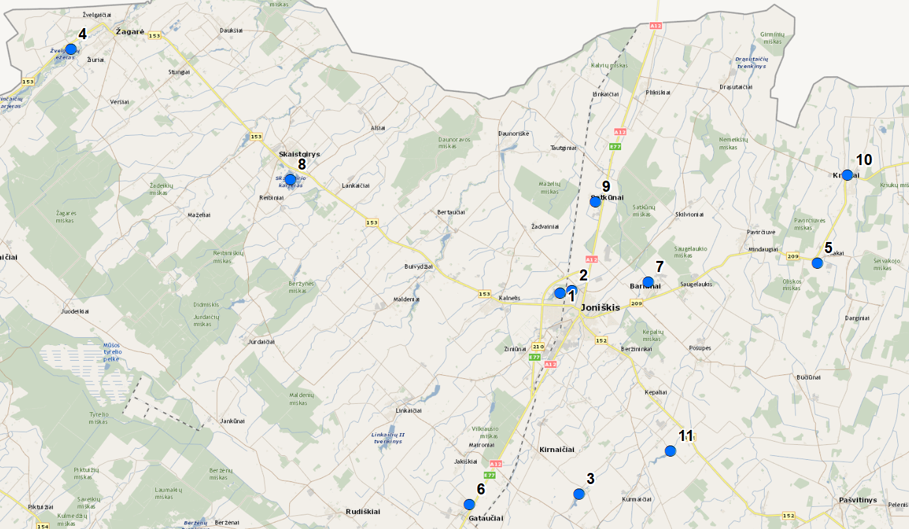
1 pav. Vandens ėminių ėmimo schema

1 lentelė. Paviršinio vandens ėminių schemos paaiškinimas
Nr. | Maudyklų vandens kokybės matavimų vietovės pavadinimas | X | Y
1. | Sidabros I tvenkinys, ties Stadiono tak. 16, Joniškis | 475253 | 6235110
2. | Sidabros II tvenkinys, ties Sidabros g. 41, Joniškis | 475815 | 6235244
3. | Mikšiūnų tvenkinys, Mikšiūnų k. | 476161 | 6225531
4. | Žvelgaičių ežeras, ties P. Cvirkos g. 129, Žagarė | 451919 | 6246773
5. | Skakų tvenkinys, ties Senoji g. 32, Skakų k. | 487506 | 6236547
6. | Gataučių tvenkinys, ties Mokyklos g., Gataučių k. | 470922 | 6225028
7. | Bariūnų tvenkinys, ties Baseino g. 4, Bariūnų k. | 479445 | 6235639
8. | Skaistgirio karjeras, už M. Slančiausko g. 8, Skaistgirio mstl. | 462379 | 6240552
9. | Satkūnų tvenkinys, ties Žiedo g. 8, Satkūnų k. | 476919 | 6239487
10. | Kriukų tvenkinys, ties S. Dariaus ir S. Girėno g. 10, Kriukų mstl. | 488962 | 6240745
11. | Mielaičių tvenkinys, ties Mielaičių g., Mielaičių k. | 480525 | 6227581

Ėminiai mikrobiologiniams tyrimams imti į specialius indus, paimtus iš nacionalinės visuomenės sveikatos priežiūros (NVSP) Laboratorijos, Kauno skyriaus. Ėminiai pristatyti į NVSP laboratoriją, Kauno skyrių. Rezultatų protokolai pateikiami prieduose.
Lietuvos higienos norma HN 92:2018 „Paplūdimiai ir jų maudyklų vandens kokybė“ (toliau – Higienos norma) ( galiojanti suvestinė redakcija nuo 2022-05-01), nustato paplūdimių įrengimo sveikatos saugos, maudyklų vandens kokybės ir tyrimų metodų, maudyklų vandens charakteristikų reikalavimus, maudyklų vandens kokybės stebėsenos, vertinimo, valdymo ir visuomenės informavimo apie maudyklų vandens kokybę tvarką. Higienos norma privaloma juridiniams ir fiziniams asmenims, projektuojantiems, įrengiantiems, įteisinantiems bei naudojantiems paplūdimius ir maudyklas (nepriklausomai nuo nuosavybės formos), institucijoms, atsakingoms už paplūdimių ir maudyklų administravimą, bei paplūdimių ir maudyklų lankytojams.
Maudyklų vandens kokybės mikrobiologiniai parametrai ir jų vertės yra pateikti 2 lentelėje.

2 lentelė. Maudyklų vandens kokybės mikrobiologiniai parametrai, jų vertės ir mėginių ėmimo periodiškumas

Mikrobiologiniai parametrai | Privalomos vertės | Minimalus mėginių ėmimo periodiškumas | Tyrimo metodas
1. Žarninių enterokokų (Intestinal Enterococci) kolonijas sudarančių vienetų skaičius 100 ml, ne daugiau kaip | 100 | Kas dvi savaites | LST EN ISO 7899-1+Ac:2000. Vandens kokybė. Žarninių enterokokų aptikimas paviršiniuose vandenyse bei nuotekose ir jų skaičiavimas. 1 dalis. Sumažintasis (tikėtiniausio skaičiaus) metodas (toliau − LST EN ISO 7899-1+Ac:2000) arba LST EN ISO 7899-2:2001. Vandens kokybė. Žarninių enterokokų aptikimas ir skaičiavimas. 2 dalis. Membraninio filtravimo metodas (toliau − LST EN ISO 7899-2:2001)
2. Žarninių lazdelių (Escherichia coli) kolonijas sudarančių vienetų skaičius 100 ml, ne daugiau kaip | 1 000 | Kas dvi savaites | LST EN ISO 9308-3+Ac:2000. Vandens kokybė. Escherichia coli ir koliforminių bakterijų aptikimas paviršiniuose vandenyse ir nuotekose bei jų skaičiavimas. 3 dalis. Sumažintasis (tikėtiniausio skaičiaus) metodas, sėjant skystoje terpėje (toliau − LST EN ISO 9308-3+Ac:2000) arba LST EN ISO 9308-2:2014. Vandens kokybė. Žarnyno lazdelių (Escherichia coli) ir koliforminių bakterijų skaičiavimas. 2 dalis. Tikimiausiojo skaičiaus metodas (toliau − LST EN ISO 9308-2:2014)

3 lentelė. Paviršinio vandens telkinių (ežerų, upių, tvenkinių, karjerų, užtvankų) maudyklų vandens kokybės mikrobiologiniai parametrai ir jų vertės
Vandens kokybės parametrai | Puiki kokybė | Gera kokybė | Patenkinama kokybė | Tyrimo metodas
A | B | C | D | E
1. Žarninių enterokokų (Intestinal Enterococci) kolonijas sudarančių vienetų skaičius 100 ml, ne daugiau kaip | 200 (*) | 400 (*) | 330 (**) | LST EN ISO 7899-1+Ac:2000 arba LST EN ISO 7899-2:2001
2. Atsparių šilumai žarninių lazdelių (Escherichia coli) kolonijas sudarančių vienetų skaičius 100 ml, ne daugiau kaip | 500 (*) | 1 000 (*) | 900 (**) | LST EN ISO 9308-3+Ac:2000 arba LST EN ISO 9308-2:2014
(*) Remiamasi 95 procentilio vertinimu. (**) Remiamasi 90 procentilio vertinimu.

REZULTATAI

Gautų rezultatų analizė pateikta 4 lentelėje.
4 lentelė. Vandens tyrimų rezultatai.
 |  | Žarninių enterokokų skaičius KSV/100 ml | Žarnyno lazdelių (Escerihia coli) skaičius KSV/100 ml | Vandens skaidrumas
 | Ribinė vertė | 100 | 1000 | >1 m.
1 | Sidabros I tvenkinys | 25 | 40 | 1,32
2 | Sidabros II tvenkinys | 25 | 600 | 1,45
3 | Mikšiūnų tvenkinys, | 29 | 250 | 1,25
4 | Žvelgaičių ežeras | 40 | 855 | 1,31
5 | Skakų tvenkinys | 45 | 820 | 1,22
6 | Gataučių tvenkinys | 29 | 756 | 1,19
7 | Bariūnų tvenkinys | 75 | 95 | 1,05
8 | Skaistgirio karjeras | 51 | 850 | 1.37
9 | Satkūnų tvenkinys | 20 | 684 | 1,19
10 | Kriukų tvenkinys | 38 | 657 | 1,22
11 | Mielaičių tvenkinys | 9 | 56 | 1,18

Visų maudyklų vandens kokybės rodikliai neviršija ribines vertes pagal Lietuvos higienos normą HN 92:2018. Žarninės lazdelės – Escherichia coli (E.coli). E.coli randama visų žinduolių išmatose (Edberg, 2000). Žarnyno grupės bakterijos, įskaitant nepatogenines ir patogenines formas, išmatose ir aplinkoje išsilaiko apie mėnesį laiko. Tai gramneigiamos, lazdelės formos bakterijos. Jos nesudaro sporų, neišskiria oksidazės, skaido laktozę 35 – 37 ̊C temperatūroje sudarydamos rūgštis ir dujas per 24 – 48 val. Tai įvairių genčių, randamų žmonių ir gyvūnų organizme, atstovai. Koliforminėms bakterijom priskiriamos Enterobacteriaceae šeimos Escherichia, Citrobacter, Enterobacter ir Klebsiella gentys (Juodkazis ir Kučingis, 1999).
Žarniniai enterokokai yra laikomi normalia virškinamojo trakto mikroflora, tačiau gali sukelti žaizdų, šlapimo, tulžies takų infekcijas. Plinta fekaliniu, oraliniu bei kontaktiniu būdais.
Nuolaužų, plūduriuojančių medžiagų, dervų likučių, stiklo, plastiko, gumos ir kitų atliekų nepastebėta.

IŠVADOS:
- Visų maudyklų vandens kokybės rodikliai neviršija ribines vertes pagal Lietuvos higienos normą HN 92:2018.
- Nuolaužų, plūduriuojančių medžiagų, dervų likučių, stiklo, plastiko, gumos ir kitų atliekų nepastebėta

VDU Žemės ūkio akademija,
Miškų ir ekologijos fakultetas,
Aplinkos ir ekologijos katedros vedėja
Prof. dr. Laima Česonienė


PRIEDAI

